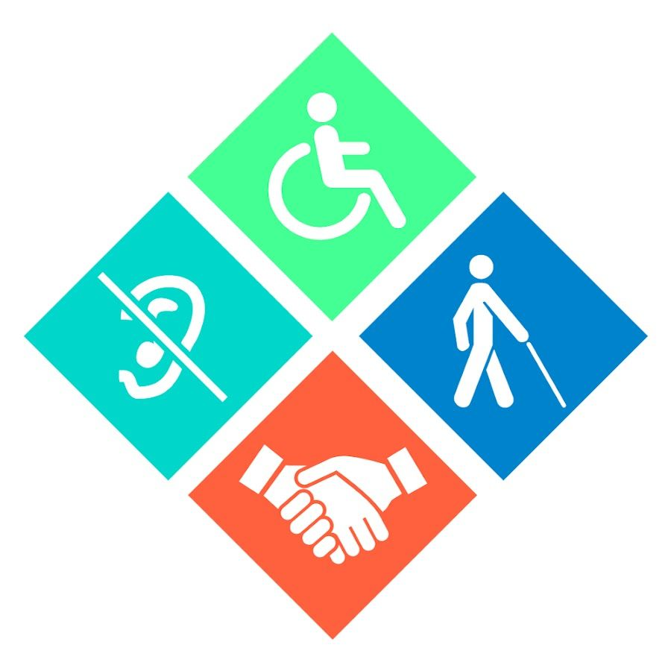
УВАЖАЕМЫЕ ЖИТЕЛИ
ТУКАЕВСКОГО РАЙОНА!

Комплексный центр социального обслуживания населения «Шафкатъ» информирует о том, что согласно приказу Министерства труда, занятости и социальной защиты Республики Татарстан №748 от 22.10.2020 г. будет предоставлять социальные услуги инвалидам в возрасте от 18 до 40 лет с ментальными нарушениями.
С получателями социальных услуг будут проводиться досуговые мероприятия, мастер-классы, настольные игры, развивающие занятия с педагогами и психологами. Данная работа направлена на социализацию инвалидов в обществе, на формирование способностей усвоения социально-бытовых навыков, на ведение полноценной жизни. Услуги оказываются на платной и бесплатной основе (в зависимости от среднедушевого дохода).
Телефон для справок – 8(8552) 70-14-80, Комплексный центр социального обслуживания населения «Шафкатъ» в Тукаевском муниципальном районе.

